“Hay hilos invisibles del pasado que nos convierten en marionetas
emocionales, el perdón y la reconciliación son las herramientas
necesarias para cortarlos y la paz hará, su tan anhelada presencia”.
Rafael Aníbal Cortés
Quiénes somos
Laicos católicos comprometidos, fundadores de la Comunidad laical Francisco Amigoniana Shekinah de la Misericordia, pertenecientes a la Familia Amigoniana de la Congregación de Religiosos Terciarios Capuchinos de la Virgen de los Dolores, Fundada por Fray Luis Amigó y Ferrer, Religioso Capuchino. Se brinda apoyo a las comunidades en acompañamiento psicoterapéutico y espiritual fundamentados en los principios católicos.
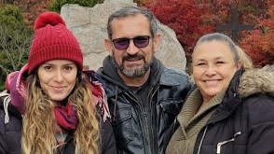
Rafael Aníbal Cortés y Mónica Dayrén Ospina, esposos y psicólogos colombianos, católicos comprometidos con la causa de Dios.
Por su experiencia personal, familiar y profesional, implementan una forma de intervención psicoterapéutica centrada en el perdón y la reconciliación con fundamento en la Palabra de Dios, que permite a las personas reencontrarse consigo mismo en su verdadera identidad, como hijo amado de Dios, además de la comprensión de eventos traumáticos de sus pasados.
Por su testimonio de familia restaurada conjuntamente con su hija Daiani han sido invitados a países como: Colombia, Venezuela, Costa Rica, El Salvador, México y Estados Unidos en diferentes parroquias y comunidades, dictado conferencias, talleres y retiros a familias, parejas, lideres e intervención psicoterapéutica, en el caso donde se les ha requerido.

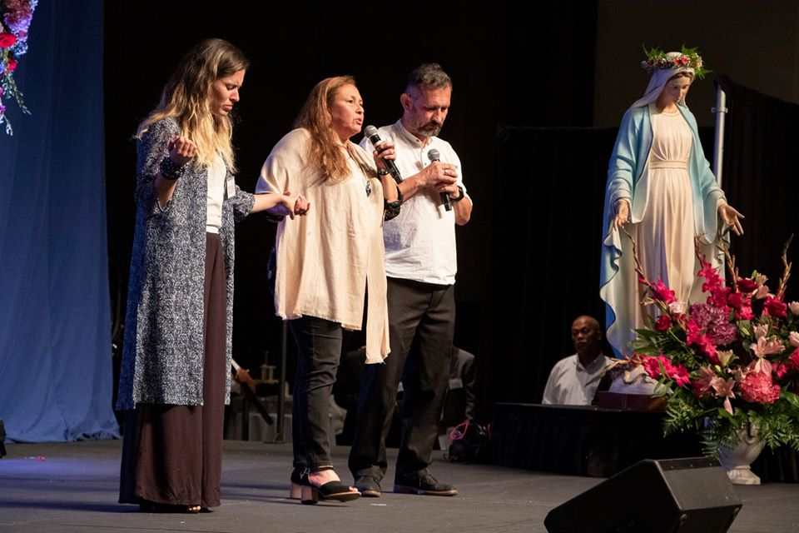
Sábado de Milagros
P. Pedro Núñez
New Orleans Usa

Desde hace seis años, juntamente con el Padre Roberto Mena S.T. Misionero de la Misericordia en USA y director general de la red de Radios Católicas por internet, en América y el Caribe, emiten un programa radial: “Capsulas de Misericordia”. Y como esposos el de “Un Psicólogo en tu casa”, que es enviado semanalmente a ciento sesenta y cinco emisoras católicas en América.
Rafael Aníbal Cortés, psicólogo, en proceso de formación en psicotrauma, psicoterapia grupo, Logoterapia y con experiencia de 14 años en la aplicación de la psicoterapia de perdón y reconciliación. 25 años de labores con los Religiosos Terciarios Capuchinos donde desempeñó cargos como Coordinador de programas de reeducación, acompañando a las instituciones desde la intervención psicoterapéutica a casos especiales de los jóvenes y sus familias, a los empleados y en el apoyo en actividades de pastoral. Supervisor de práctica por un año de la Universidad de Lovaina (Bélgica), por dos años acompañamiento psicológico, formación y psicoterapia a los miembros de la Comunidad de Religiosos Terciarios Capuchinos en Colombia. Fue invitado por la Embajada de El salvador en Venezuela a Caracas para dictar conferencias y atención psicoterapéutica individual y familiar en la Embajada y en comunidades como Petare, 23 de Enero y de igual manera en El Salvador como consultor ante la problemática social que en ese país se está evidenciando, se dictaron conferencias y se brindó asesoría a entidades como: Procuraduría, el Instituto Salvadoreño para la atención integral de la niñez y la adolescencia, Secretaria de Inclusión Social, Naciones Unidas, Hnas. Oblatas del Sagrado Corazón, Fundación La Infancia Primero. En Colombia ante la Implementación de la ley de Infancia y Adolescencia en el 2008 brindó los elementos para la creación de los centros transitorios y orientación a entidades operadoras de la ley en varias ciudades en lo referente a la ruta jurídica. Actualmente hace parte del Junta Directiva de la ONG Fundación Semillas de Bendición donde se han atendido niños y jóvenes de 7 a 21 años en calidad de internado por ser víctimas de maltrato, abuso sexual y abandono.
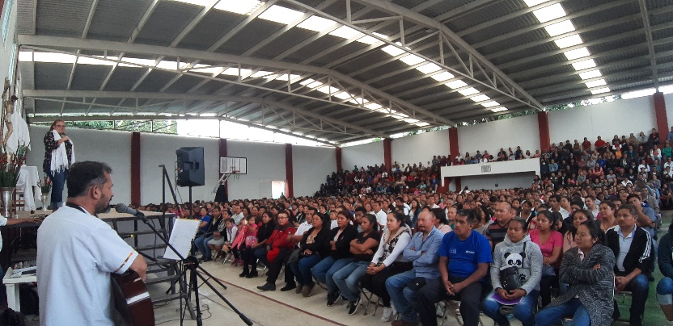

Cuilapan Oaxaca México

Mónica Dayrén Ospina, psicóloga con formación en EMDR, con amplia experiencia en el área clínica, con formación en logoterapia, psicoterapia de grupo, terapia sistémica y teología para laicos, orientada hacia la psicoterapia de perdón y reconciliación, desempeñándose por 16 años en instituciones de reeducación en diferentes modalidades de atención y medidas jurídicas, administradas por los Religiosos Terciarios Capuchinos, atiendiendo adolescentes y jóvenes en conflicto con la ley y sus familias. De igual manera, durante 4 años, trabajo en población con problemáticas de maltrato, abuso sexual, abandono, consumo de SPA, trabajo y explotación infantil entre otras en intervención individual, familiar y grupal. Ha participado en procesos de construccion de licitación para programas reeducativos y elaboración de proyectos educativos. Cuenta con experiencia en Coordinación de Programa de Protección, respondiendo por labores administrativas y de implementación del Sistema de Gestión de Calidad para lo cual ha recibido la formacion relacionada a sus funciones, de igual manera, tiene formación y experiencia en auditoria interna, en gestión humana en los procesos de selección, capacitación, elaboración de Manual de Funciones, bienestar del empleado y evaluación del desempeño. Asi mismo, tiene formación y experiencia en desarrollo microempresarial.
Nuestro deber ser
EWTN,
Nuestra fe en vivo
Pepe Alonso

Hacer volver el corazón de los padres al de los hijos y el corazón de los hijos al de los padres, reconciliándolos y que los rebeldes vuelvan a la sabiduría de los buenos y aprendan a obedecer. (Malaquias.4,5-6; Lucas. 1,17,; Isaías 61; Salmo 147, 3)
Citas Bíblicas de inspiración: Isaías 61,1; Juan 8:31-32; 2 Corintios 5:17; Gálatas 2:2; Gálatas: 5,1.13-18
VERDADES POSICIONALES

Nuestro Señor Jesús se hizo hombre y carne, anonadándose hasta dar la vida por nuestra salvación para demostrarnos con el supremo sacrificio: Que tenemos un Padre, Que somos hermanos y por tanto debemos amarnos.
Partimos del hecho de creer que toda problemática del ser humana y su insano desenvolvimiento social deriva de una falta de identidad y de no tener una cultura de acuerdo con ella. Creemos profundamente que somos los más amados Hijos de Dios, justificado en: Mateo 5:9; Lucas 6:35; Lucas 20:34-36; Juan 1:12-13; Romanos 8:12-25; Romanos 9:6-8; 2 Corintios 6:14-18; Gálatas 3:24-29; Gálatas 4:1-8; Efesios 1:5; Filipenses 2:15; 1 Juan 2:28-29; 1 Juan 3:1-3; 1 Juan 3:9-10; 1 Juan 5:1-2; Apocalipsis 21:7.
Además de saber que hay heridas emocionales del pasado que han creado raíces de resentimiento y amargura que nos impiden vivir esta verdad posicional por la programación mental y emocional que nos causó y de la cual debemos permitir que Jesús nos sane, Romanos 12,2.

Siendo el Sagrario, La Santa Eucaristía con el Sacramento de la Confesión, el estudio de la Palabra de Dios y la oración una de las herramientas más poderosas para permitirnos la sanidad y liberación.

PRINCIPIOS DE SANTIDAD
Nuestro propósito es vivir sumergidos en la presencia de Dios, el Shekinah, la Gracia plena de Dios, haciendo cultura de reino en la coherencia personal (sentir, hablar, pensar y actuar), bajo dos principios de santidad:
1 Tener a Dios en todo tiempo en la mente y el corazón: Salmos 145:18 ; 1 Tesalonicenses 5:16-18
2. Todo lo que pasa es para bien: Romanos 8:28.

RESGUARDO ESPIRITUAL
Nos colocamos bajo el amparo de nuestra madre la Virgen de Guadalupe, Reina de México y Emperatriz de América, de San Francisco de Asís, testimonio de Humildad, Sencillez y de profundo Amor a Nuestro Padre Dios y del Venerable Padre Fundador Fray Luis Amigo y Ferrer el hombre que se fio de Dios
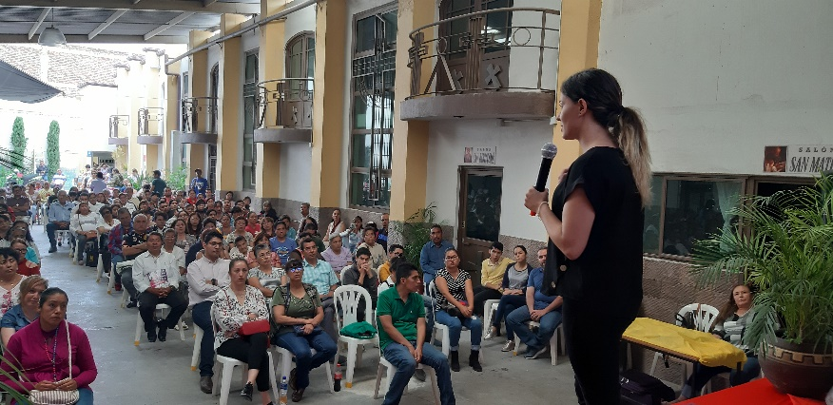
Cortazar Guanajuato
México

Nuestro hacer - QUÉ OFRECEMOS
Apoyo a las comunidades pastorales en psicoterapia, se cuenta con un grupo selecto de psicólogos con diferentes maestrías para la atención de familias, además, las actividades que desarrolla la comunidad virtual Shekinah de la Misericordia favorece un resguardo espiritual importante y de consolidación a lo adquirido en los procesos psicoterapéuticos.
Congresos, seminarios, conferencias, retiros espirituales, talleres de formación, psicoterapia individual, familiar y grupal, con el fin de brindar herramientas prácticas a las comunidades, familias, líderes y personas, que les faciliten la comprensión de las circunstancias que están vivenciando, desde la elaboración o afrontamiento de eventos dolorosos, a través de procesos de perdón y reconciliación teniendo como fundamento la Palabra de Dios y las enseñanzas de la iglesia, favoreciendo así la sana convivencia.
Los temas que tratamos se orientan en 4 fundamentos:

- Nuestro testimonio de restauración familiar
- Identidad
- Liberación a través del perdón y sanidad de heridas emocionales
- Estrategias de Restauración

A partir de estos pilares se derivan todos los temas de la rama de la psicología bajo un fundamento cristiano católico (Violencia intrafamiliar, sexualidad, drogadicción, prevención del suicidio y la depresión, valores, liderazgo...)

La metodología que se emplea se adecúa a la necesidad de cada comunidad, de tal manera que pueden ser teóricas, prácticas o teórico-prácticas; de igual manera, los tiempos se ajustan a las condiciones y disposición de las comunidades.
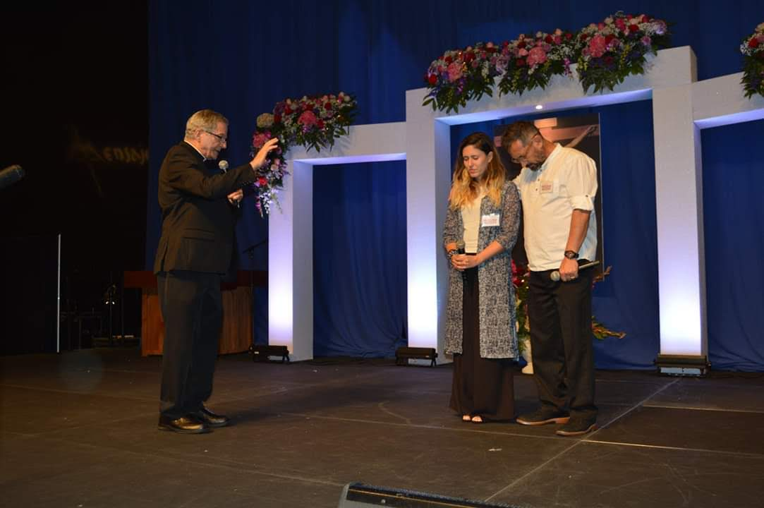

Sábado de Milagros,
Padre Pedro Núñez EWTN
New Orleans Usa

Invitaciones
Durante el tiempo de pandemia hemos desarollado actividades virtuales como retiros de parejas, Encuentros con niños, reuniones permanentes para formacion en liderazgo y fortalecimiento spiritual.
Itinerario 2022
Usa:
Texas:
Dallas: Radio Guadalupe, Centro de eventos Plano: Congreso de familias.
Parroquia Nta Sra. Del Pilar: Conferencias y atención a personas
Texarcana: Parroquia, Retiro de familias y atención a personas
Parroquia, Sagrado Corazón de Jesús: Retiro de familias y atención a personas
Arkansas: Parroquia san Eduardo Retiro de familias

Colorado:
Greeley: Ntra Sra de la Paz RRCC y conferencia
Longmont: RRCC, San Juan el Bautista, Retiro parejas
Denver: Sta Catalina de Siena Conferencia, San Antonio de Padua Conferencia, Ntra Sra de la Iglesia Conferencia, Ntra Sra de la Gracia Conferencia
Boulder: Sagrado Corazón de Jesús, Conferencia

New York:
Peekskill: La Asunción, Retiro de familias
Yonker: San Peter and San Denise, Retiro de familias, Conferencia con lideres de comunidad, Asamblea con la comunidad en Matrimonios en Acción. Lideres de Emaus hombres y Mujeres
Ossining: Sta Anna RRCC Conferencia
Bronx: Sagrada Familia Movimiento Matrimonial Católico, retiro de mujeres

New Jersey: Sta Teresita, La Asunción, María Auxiliadora, San Gerardo Mayela, San Antonio de Padua, San Miguel Arcagel, Peterson
Saint Brendan and Saint George, Clifton

California:
Ntra Sra del Santo Rosario, Sun Vally
El Sembrador ESNE radio y tv, Burbank
San Junipero, Lancaster
San Didacus, Sylmar
Ntra Sra de la Victoria, Campton
Itinerario 2021
Usa:
New York:
Bronx: MMC Movimiento Matrimonial Católico: Retiro de hombre y mujeres, Parroquia San Frances de Chantal, Encuentro con familias, Parroquia Sagrado Corazón encuentro de parejas
Long Island: Patchogue, Parroquia Monte Carmelo Retiro de Servidores; Conferencia con la comunidad parroquial. Brentwood, Parroquia San Lucas Movimiento, REMA Patchoge, Parroquia San Jose Obrero, RCC. Brentwood, Parroquia Santa Anna, Emaus
Brooklyn, Parroquia de todos los Santos, RCC
Manhattan, Parroquia nuestra Señora de Guadalupe, Encuentro con parejas
Ossining, Parroquia santa Anna
New Jersey, Bergenfield, Parroquia San Juan Evangelista

Colombia:​
Casanare: Yopal: Parroquia Espíritu Santo, Charla para parejas
Yopalosa y Chaparrera: Charla para parejas
Tauramena Casanare: Parroquia San Cayetano, Retiro para parejas
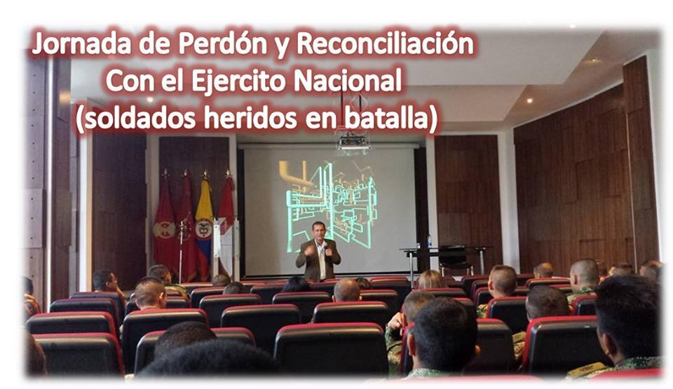

Itinerario 2020
Usa:
Maryland Baltimore: Parroquia San Felipe Neri.
Washington: Congreso RCC
New York: Movimiento Matrimonial Católico MMC Parroquia de la Sagrada Familia Bronx

Debido a la pandemia no se pudieron desarrollar actividades programadas en:
Mississippi Túpelo: St James Catholic Church Encuentro de parejas y atención a la comunidad latina
Texas Dallas: Catedral, encuentro de parejas, Encuentro de hombres y mujeres promovido por Radio Guadalupe

Itinerario 2019
Usa:
New York: Congreso de parejas Movimiento Matrimonial Católico Bronx, Parroquia de Santa Anna Ossining, All Saints Catholic Church Brooklyn, Holy Family Church Bronx, Our Lady of Mt Carmel Church Elmsford, St Ann's Roman Catholic Church
Maryland: St Clement Church Halethorpe, St. Philip Neri Catholic Church Linthicum Heights,
Mississippi: St James Catholic Church Tupelo, St Christopher Catholic Church Pontotoc, St Christopher Catholic Church Corinth,
Texas: Dallas: Parroquia de San Juan Diego, Catedral santuario de Guadalupe, Parroquia de san Eduardo
Florida: St Peter the Apostle Catholic Church Naples,
Laosiana: Sabado de milagros invitación EWTN Padre Pedro Núñez New Orleans

MEXICO:
Ciudad de México: Parroquia Sagrado Corazón de Jesús,
Estado de México: Capilla El Calvario Guadalupe Victoria Ecatepec de Morelos,
Jalisco: Sampopan,
Guanajuato: Parroquia de San Jose Cortazar,
Aguascalientes: Parroquia de Nuestra Señora de san Juan de los Lagos Aguascalietes,
Baja California: La paz, Liceo los Cabos,
Michoacan: Parroquia de inmaculada concepción de la virgen María Morelia,
Puebla: Parroquia de San Marcos Acteopan, Parroquia de San Andres Cholula,
Oaxaca: Parroquia de Santiago Apostol Culiapán, Parroquia de Santa Maria de la Asunción Nochixtlan,
Chiapas: Centro de Ayuda para la Mujer y Pastoral Familiar Tapachula, Colegio Miguel Idalgo
Campeche: Capellanía San Miguel Arcargel Campeche, Carcel de Hombres Campeche,
Quintana Roo: Parroquia de Cristo Resucitado Cancún,

COLOMBIA:
Casanare: Catedral San José de Yopal, Parroquia "Divino niño" Aguazul.
Cundinamarca: Colegio Santo Angel VillaPinzon, Fundacion Creo Bogotá, Hogar Femenino Bogotá, Iglesia Jesus Amor Misericordioso Bogota, Centro de Orientacion Juvenil Luis Amigo Cajica.
Cauca: Parroquia del Santo Rosario Miranda.
Itinerario 2018
México:
CdMx: Parroquia Sagrado Corazón de Jesús, Parroquia San Francisco de Asís, Tepito
Puebla: Parroquia Nta. Sra de Oclotlan, Emisora Cinco Radio, Parroquia Jesús Buen Pastor.
Oaxaca: Parroquia San Pablo de Huixtepec, Parroquia Nta. Sra. De la Santísima Natividad Ejutla de Crespo. Carcel de Menores de Oaxaca, Parroquia San Matías Jalatlaco.
Chiapas: Parroquia Ntra. Sra de Esquipulas, Parroquia San Benito Abad Puerto Madero, Canal cuatro televisa, Seminario Mayor, Centro de Atención a la Mujer, Cárcel de Hombre de Tapachula
Aguas Calientes: Ntra. Sra. De Luordes.
Campeche: Salón Estelar invitados por el seminario menor, Convento de las Franciscanas Tor.

Usa:
New Jersey: Parroquia San Judas Blackwood, Nta Sra del Santísimo Sacramento Landisville, Catedral de la Inmaculada Concepción Camden, Parroquia Nta. Sra. de Guadalupe Lindenwold, Parroquia de San José Canden, Parroquia St. Michael Church Atlantic City, Parroquia de Ambrosio Philadelphia, Parroquia Holy Cross Immaculate Conseption Church Bridgeton, Parroquia de San Francisco Vineland, Parroquia San Antonio de Padua Passaic

New York: Parroquia de Santa Ana Ossinig, Voz de María Radio Queens.
Melyland: Parroquia San Judas Tadeo Rockbille
Colorado: Sagrada Familia Fort Collins, San Patricio Denver, Santa Catalina de Siena Denver, Nta Sra de la Paz Greeley, San Nicolas Flatteville, Parroquia de San Agustín Brighton.
Carolina del Sur: Nta. Sra de Lourdes Greenwille,
Georgia: Iglesia Católica de San Mateo Winder, Parroquia de Saint Patrick´s Nortcross, Misión Católica Nta Sra de la Américas Lawrencewille, Iglesia de Sain John Newman Lilburn,
Alabama: Ewtn televisión y Radio Católica Mundial
Mississippi: Parroquia de San Martin Hazlehurst, Parroquia Sagrado Corazón de Jesús Cantón, Parroquia San Judas Pearl, Parroquia San Martin South Moroton, Parroquia de San Miguel Forest, Catedral de San Pedro Jackson, Parroquia Santa Teresa McDowell,
Florida:

Colombia:
Antioquia: Comunidad Dicma Granada
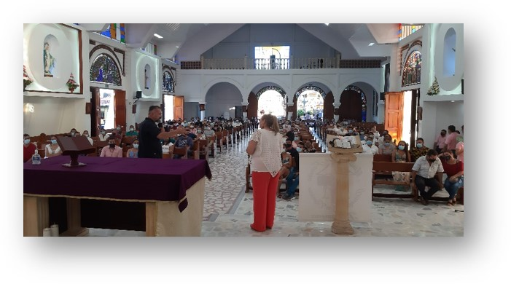
Cundinamarca: JSMF Jesús Salva mi Familia Bogotá, Lideres de Emaús Zipaquirá, Lideres de Emaús Villa Pinzón, Parroquia San Juan Bautista Villapinzón, Fundación Creo Bogotá, Arquidiócesis de Facatativá.
Meta: Parroquia del Monte Tabor Buena Vista Villavicencio

Retiro Parejas Tauramena Colombia
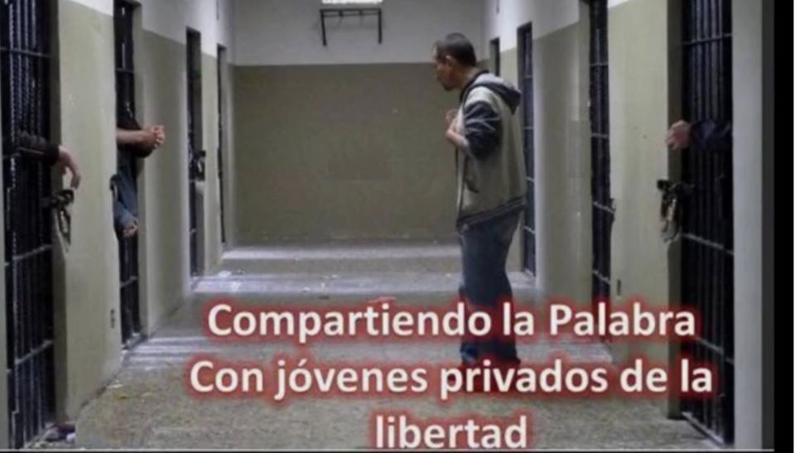

Centro de Reeducación de Jóvenes “Zaragoza”
Soacha, Cundinamarca Colombia

Costos:

Se debe cubrir:

* El transporte ida y regreso para tres personas. (Se debe permitir llevar maletas en vuelos aéreos)
* Hospedaje para 3 personas.
* Viáticos.
* Un donativo u ofrenda generosa, ya que ellos dependen exclusivamente de su ministerio a servir al Señor.
Para conexiones de pasajes puede variar dependiendo de donde sea la misión.
Para más información por favor de comunicarse en:
Para México:
VERONICA MACAL
+1 (864) 407-1947
macalv_23@hotmail.com
Estados Unidos:
SILVIA BENAVENTE
+1 (970) 515 9904
silviapena198@gmail.com

Estados Unidos New York:
MARITZA PORTILLA
+1 (646) 369-6091
mvportilla@gmail.com

ANEXO: Carta de aceptación de la Comunidad Shekinah de la Misericordia como miembros de la Familia Amigoniana de la Congregación de Religiosos Terciarios Capuchinos de Nuestra Señora de los Dolores
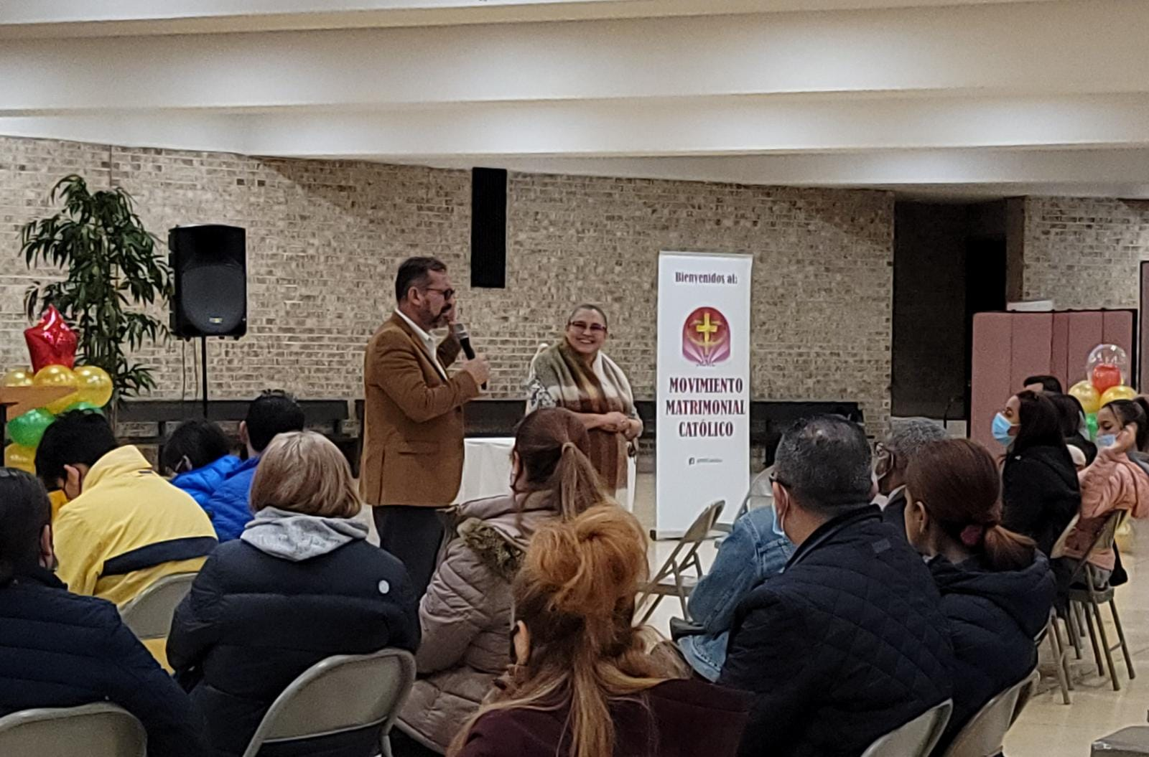

Parroquia Frances de Chantal Bronx NY Movimiento Matrimonial Católico MMC

